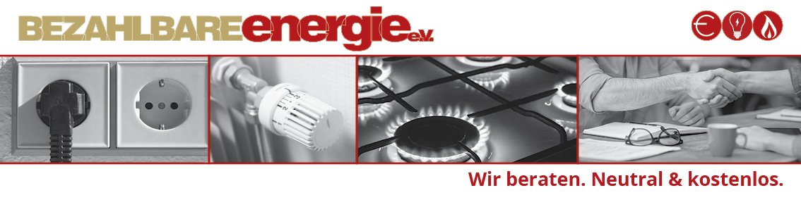Wissensdatenbank

Vertragslaufzeit von 12 Monaten durch Versorger geändert
Kurz und bündig: Verkürzt / verlängert ein Versorger die 12-mon. Vertragslaufzeit auf das
Monatsende, ergeben sich daraus keine Nachteile für den Kunden
Ein Vertrag, der nicht am Monatsanfang beginnt, wird von einigen Versorgern in der Laufzeit derart verkürzt bzw. verlängert, dass er zum, sich anschließenden Monatsletzten bzw. dem Monatsletzten des Vormonats endet.
Beispiel 1:
E.ON verkürzt die Erst-Vertragslaufzeit auf das Monatsende, hat das keinen Einfluss auf den Bonus, der wird mit der Erfüllung der Erstlaufzeit gezahlt.
In ihrer Vertragsbestätigung stehen Laufzeit und Kündigungstermin.
Wenn Sie also zum 18.04.2019 zum 1. Mal beliefert wurden, ihr Vertrag eine Vertragslaufzeit von 12 Monaten mit 6-wöchiger Kündigungsfrist haben, wird das Vertragsende auf den 31.03.2019 vorverlegt.
- Sie werden also nur 11 Monate und 17 Tage beliefert.
Da dieses aber die gesamte Vertragslaufzeit ist, geht der Neukundenbonus nicht
verloren.
Beispiel 2:
Sie erhalten vom neuen Versorger erst eine Zusage zur Belieferung zum Monatsersten des Folgemonats obwohl Sie als Liefertermin den 18.04.2020 angegeben haben.
Ihr alter Anbieter hat den Wechsel zur Monatsmitte abgelehnt und den Zähler erst zum 01.05.2020 freigegeben und liefert bis zum 30.04.2020 ..
- Sie werden also 12 Monate und 12Tage beliefert.

